Dzień dobry! Przygotowałam kilka propozycji do pracy z Państwa dziećmi. Materiały do pracy są w załącznikach. Udostępniam dla Państwa również linki.

Życzę powodzenia!
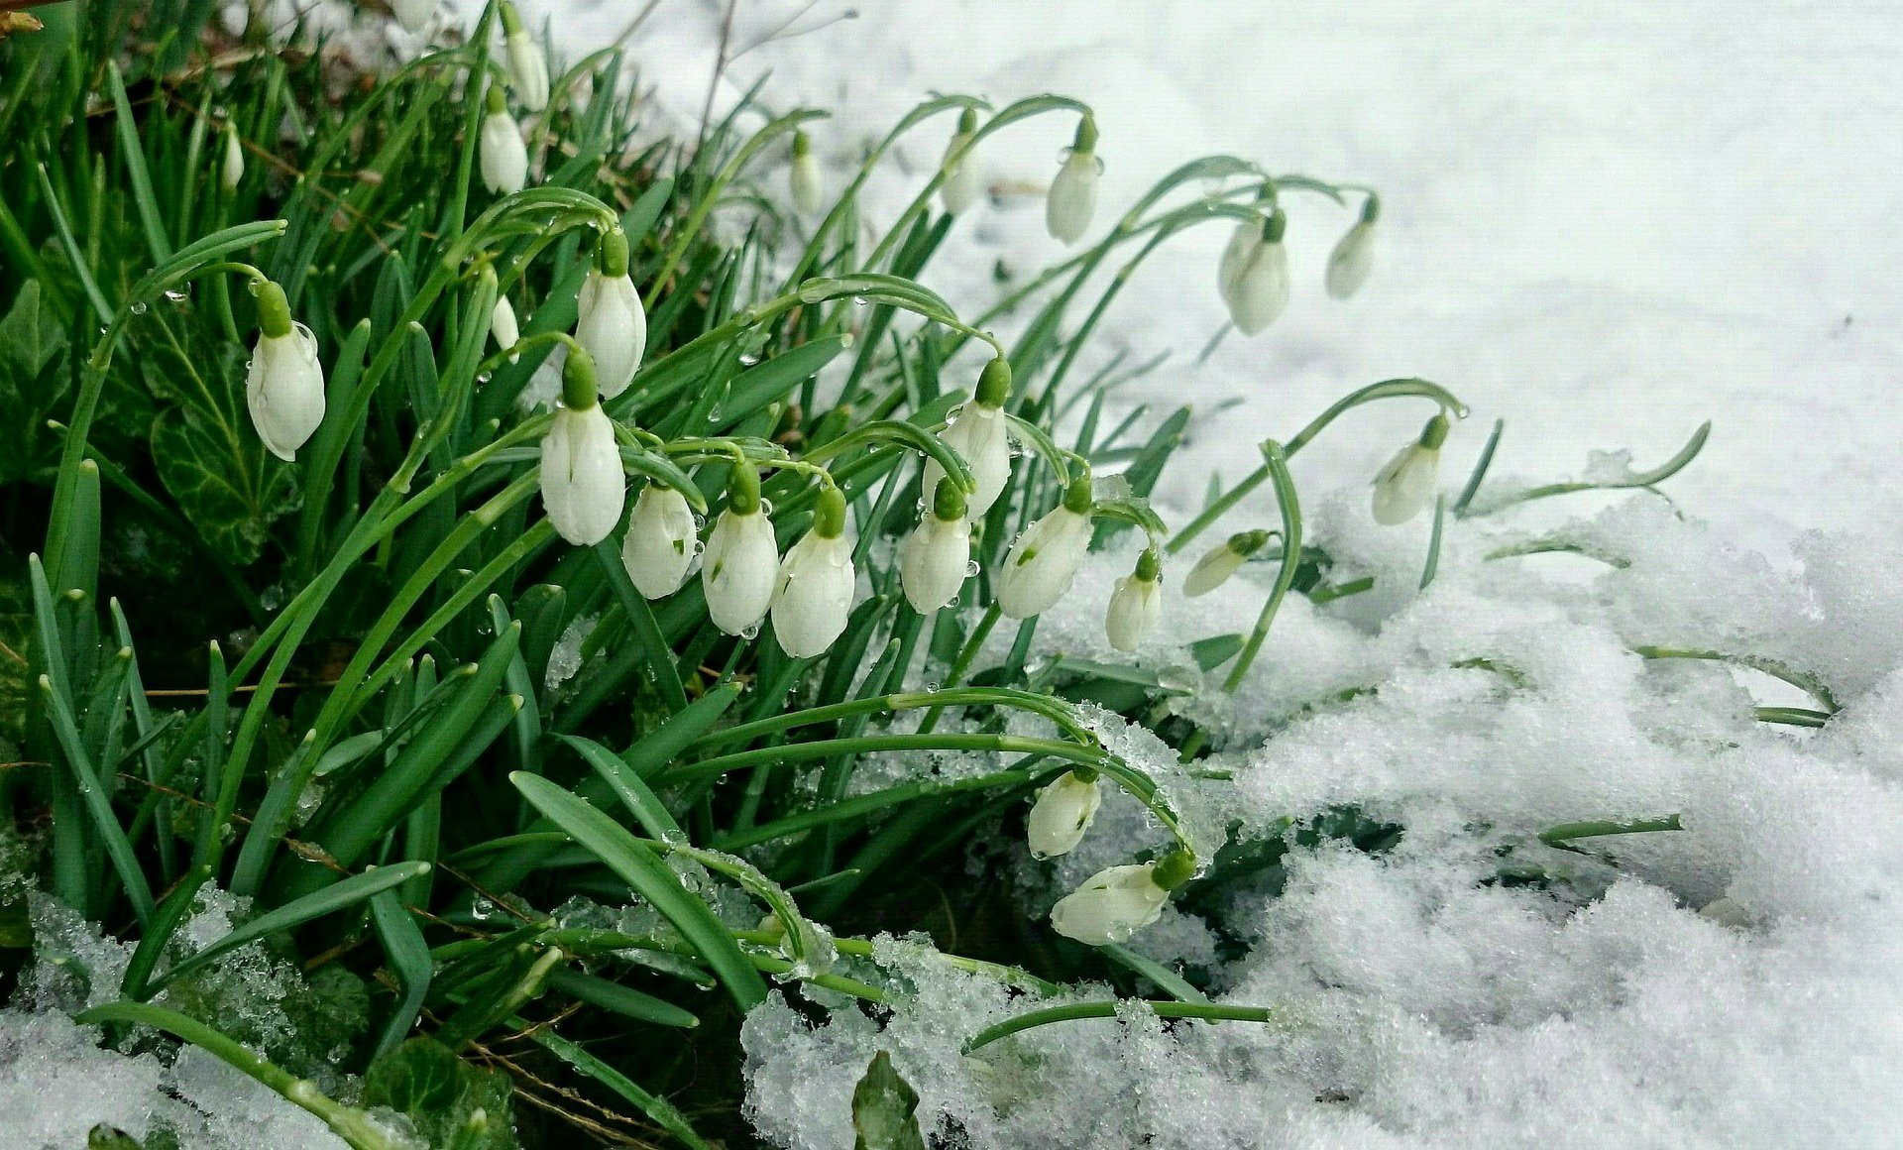
Przedwiośnie!!!
- 14. 03 2021 r.

Oglądamy zimową prezentację: https://www.youtube.com/watch?v=jdLlJHuQeNI Antonio Vivaldi - "Wiosna"

- Oglądamy ilustracje - ,,przedwiośnie- wiosenne kwiaty, pierwsze pączki,,- załącznik 1.

- Zwiastuny wiosny- prezentacja, https://www.youtube.com/watch?v=rANDOonihZg

Zwiastuny wiosny - rozpoznajemy wiosenne kwiaty/ Wiosna - Antonio Vivaldi - lekcja dla dzieci

- Uzupełniamy brakujące elementy kulkami z plasteliny- bocian – załącznik 3.

- Ćwiczenia grafomotoryczne: proszę przygotować zieloną farbę, wycisnąć odrobinę do miseczki, następnie razem z ręką dziecka rysujemy po śladzie według wzoru (wzór na karcie pracy)- załącznik 4.

- Układamy puzzle wg. wzoru- bocian (zwiastun nadchodzącej wiosny;) załącznik 5.

Załącznik 1.

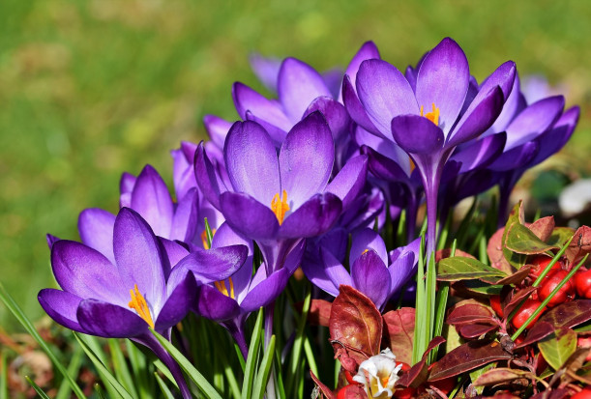

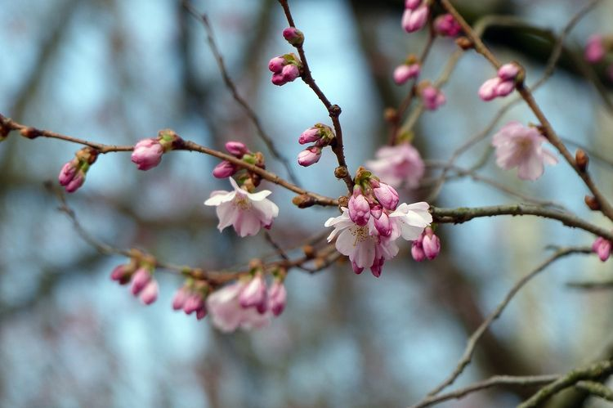

Załącznik 2.

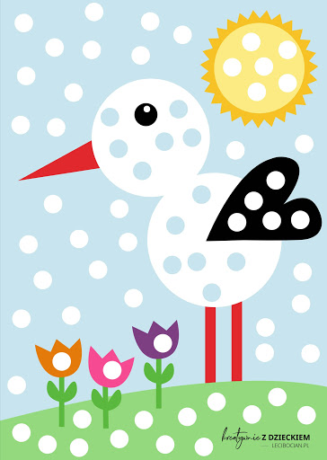

Załącznik 3.

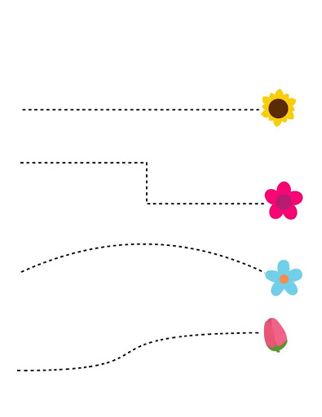

Załącznik 4.
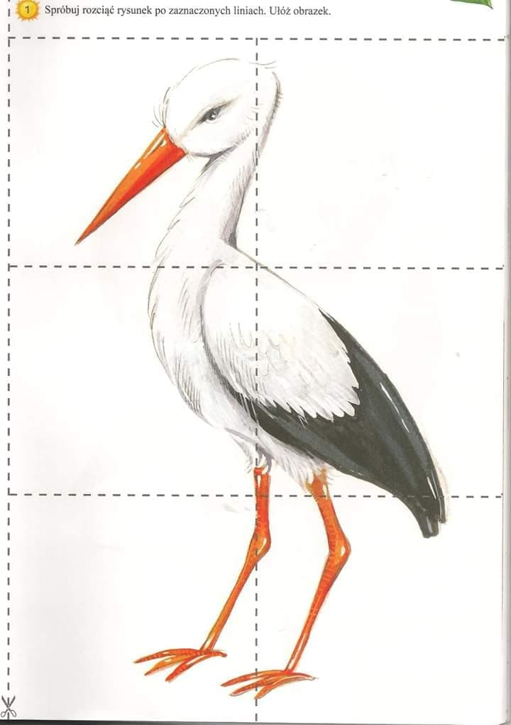

To już wszystko. Pozdrawiam serdecznie
Katarzyna Dębska

Dodatkowe ćwiczenia:
- Motoryka mała: proszę przygotować np. kolorowy papier (zielony) i rozrywamy go na małe kawałki.

- Zabawy manipulacyjne: przekładanie kawałków zielonej bibuły (z jednego pojemnika do drugiego). Proszę najpierw pociąć bibułę na kawałki (kwadraciki). Następnie chwytamy z ręką dziecka i przekładamy kawałki bibuły.

- Zabawy słuchowe: wkładamy do plastikowego pojemnika np. groch, następnie potrząsamy pojemnikiem. Potrząsamy oraz zmieniamy strony (lewa/prawa). Różnicowanie stron, odwracanie głowy.

Pozdrawiam serdecznie

